Montevideo, 14 de setiembre de 2022.-
Sr. Proveedor:
Se hace Ref. Compra Directa 283/2022.- Serv. de Máquinas.
Solicito se sirva cotizar hasta la cantidad:
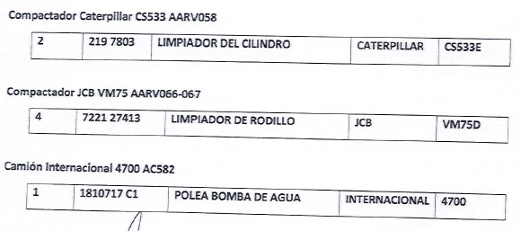

Artículo | Unidad | Cantidad
Detergente concentrado al 30% envase de 10 litros | Litro | 800
Papel higiénico en rollo de 50 mts. | C/U | 600
Papel higiénico en rollo de 500 mts. x 10 cm de ancho | C/U | 500
Toalla de papel para manos en hoja de 28 x 20 cm. | Paquete | 600
Se solicita entregar muestra en Rincón 575, piso 7 Proveeduría hasta la fecha

COTIZACIÓN DE LA PROPUESTA
Los oferentes podrán cotizar:
a) En moneda nacional.
b) Valor plaza en dólares estadounidenses SOLO (pizarra vendedor).
c) El plazo de entrega, no podrá exceder los 10 días de recibida la correspondiente Orden de compra.
Se solicita remarcar si la cotización corresponde a precio S.I.I.F. o contado, para este caso dejar expreso si lleva descuento por esta modalidad.
CARACTERÍSTICAS TÉCNICAS Y DE CALIDAD
Los artículos se entregarán debidamente protegidos para un buen manejo y estoqueo.
Su cotización detallara la característica de cada uno de el o los artículos que se tomarán para su adjudicación.
a) Cuando una oferta incluya aspectos técnicos adicionales que a criterio de la Administración definan una clara ventaja para la aplicación a que está destinado el elemento, podrá optarse por esta alternativa, aunque no sea la de menor precio.
Las propuestas deberán ser ingresadas directamente por el proveedor y podrá ingresar archivo detallando variantes o especificaciones particulares del o los artículos ofertados.
De acuerdo al Art. 5 del Decreto 142/18 no se tomarán en cuenta las propuestas no ingresadas por el proveedor en el Sistema de Compras Estatales. Ver: http://www.comprasestatales.gub.uy,
Por consulta podrá ser por: 2 915 79 33 o al 2 915 83 33 – Interno 20718.
En caso que fuera por correo es E-mail: ricardo.correa@mtop.gub.uy
Plazo para el ingreso de su cotización es: lunes 3 de octubre de 2022, hasta 10:30 hs.-
Siendo el adjudicatario el lugar de entrega se realizará en Montevideo, Eugenio Garzón 2076 (Barrio Colón) – Sec. Suministros.

